## 港航科项目部署文档

### 环境依赖以及说明

* Docker 20以上版本
* 如果主机存在GPU显卡，请安装GPU显卡驱动和GPU的docker支持插件，基于显卡型号和类型区别，安装过程自行查看文档。
* 系统环境变量 GHK_DATA_DIR，如果不设置项目启动默认会从当前工作目录读取静态文件信息./ghk_data
* 项目静态总文件夹文件ghk_data，以下目录通过docker挂载到项目或者数据库的文件保存路径
* 特别说明，ghk_data下的目录名称请勿修改
  + ccb-bigdata-back/source 对应 ccb-bigdata-back项目的source目录
  + ccb-review-system 对应 ccb-review-system项目的static目录
  + ctxt-micro/static 对应ctxt-mirco的static目录
  + ghk_db 对应项目数据库db的/var/lib/postgresql/data目录
  + ghk_geoserver_data 对应 ccb-review-system项目依赖的geoserver的data_dir
  + information-analysis-micro 对应information-analysis-micro项目的static目录，也对应ml人工智能遥感影像监测的static目录
  + remote_sensing_information_analysis 对应remote_sensing_information_analysis项目下的static目录
  + satellite-data-portrait-back/static 对应satellite-data-portrait-back的static目录
  + spatial-data-micro/static 对应spatial-data-micro的static目录，也对应file-server的static目录
  + system-micro/uploads 对应system-micro的uploads目录
  + thematic-system 对应thematic-system的thematic-source目录
  + user-micro/source 对应user-micro的source目录

### 项目说明

* ccb-bigdata-back 对应遥感应用选项的宏观经济、绿色金融、大宗商品三个菜单
* ccb-review-system 对应遥感应用选项的资产管理菜单
* satellite-data-portrait-back 对应遥感应用选项的农业监测菜单
* information-analysis-micro 对应应用分析选项
* remote_sensing_information_analysis 对应信息分析挖掘选项
* thematic-system 对应专题产品选项
* spatial-data-micro 对应资源共享
* ckxt-micro 测控系统
* ml 人工智能遥感监测服务，属于项目内部依赖，需要GPU环境才能运行。

### 部署

#### 如果本地没有存在代码仓库

git clone ghk-data-api git@e.coding.net:zkxrsz/ghk-data-api/ghk-data-api.git

#### 设置静态目录环境依赖，如果不设置，默认读取当前工作目录下的./ghk_data目录，例如

export GHK_DATA_DIR=$HOME/data/ghk_data

#### 项目启动需要修改或者添加配置说明

* information-analysis-micro 项目指定配置文件是仓库下的information-analysis-micro/configs/config.yaml，目前无需修改便可以启动
* remote_sensing_information_analysis 项目指定配置文件是仓库下的remote_sensing_information_analysis/configs/config.yaml，目前无需修改便可以启动
* ccb-review-system 项目指定配置文件是仓库下的ccb-review-system/configs/test-global-config.yaml，目前无需修改便可以启动

#### 进入项目目录，部署

提示：若存在GPU环境，编辑ghk-data-api/docker-compose.yml文件,打开ml服务下面的deploy注释，把下图中的注释打开

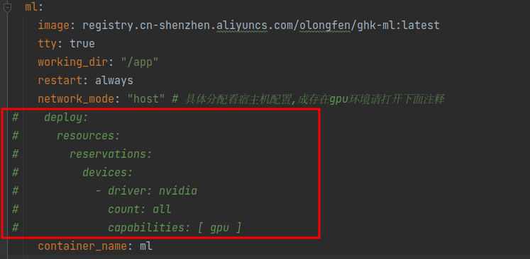  
编辑ghk-data-api/information-analysis-micro/script/ml/config/config.yaml的device为gpu

cd ghk-data-api  
docker-compose up -d --build

* 导入数据库数据(如果在docker启动之前ghk_data目录下没有ghk_db的数据需要手动导入),sql数据会随项目文档一起打包

# db 密码 starwiz123  
 psql -U postgres -d gis -h 127.0.0.1 -p 54399 -f gis.sql  
 psql -U postgres -d belt_and_road -h 127.0.0.1 -p 54399 -f ccb_review.sql  
 psql -U postgres -d ccb_bigdata -h 127.0.0.1 -p 54399 -f ccb_bigdata.sql  
 psql -U postgres -d satellite_data_portrait -h 127.0.0.1 -p 54399 -f sate.sql

* 系统重启或者第一次部署需要注意事项

# 特别提示：有可能在启动的时候出现网关错误，正常情况下此时执行下面这个指令可以解决  
docker-compose restart api-gateway

* 重启或者更新服务
  + remote_sensing_information_analysis
  + # 重启  
    docker-compose restart information_dig  
    # 更新   
    docker-compose up -d --build information_dig
  + information-analysis-micro
  + # 重启  
    docker-compose restart information_analysis  
    # 更新   
    docker-compose up -d --build information_analysis
  + api-gateway
  + # 重启  
    docker-compose restart api-gateway  
    # 更新  
    docker-compose up -d --build api-gateway
  + ckxt-micro
  + # 重启  
    docker-compose restart ckxt-micro  
    # 更新  
    docker-compose up -d --build ckxt-micro
  + satellite-data-portrait-back
  + # 重启  
    docker-compose restart satellite-data-portrait-back  
    # 更新  
    docker-compose up -d --build satellite-data-portrait-back
  + spatial-data-micro
  + # 重启  
    docker-compose restart spatial-data-micro  
    # 更新  
    docker-compose up -d --build spatial-data-micro
  + file-server
  + # 重启  
    docker-compose restart file-server  
    # 更新  
    docker-compose up -d --build file-server
  + user-micro
  + # 重启  
    docker-compose restart user-micro  
    # 更新  
    docker-compose up -d --build user-micro
  + system-mirco
  + # 重启  
    docker-compose restart system-micro  
    # 更新  
    docker-compose up -d --build system-micro
  + thematic-system
  + # 重启  
    docker-compose restart thematic-system  
    # 更新  
    docker-compose up -d --build thematic-system
  + ccb-review-system
  + # 重启  
    docker-compose restart ccb-review-system  
    # 更新  
    docker-compose up -d --build ccb-review-system
  + ccb-bigdata
  + # 重启  
    docker-compose restart ccb-bigdata  
    # 更新  
    docker-compose up -d --build ccb-bigdata
  + satellite-track
  + # 重启  
    docker-compose restart satellite-track  
    # 更新  
    docker-compose up -d --build satellite-track